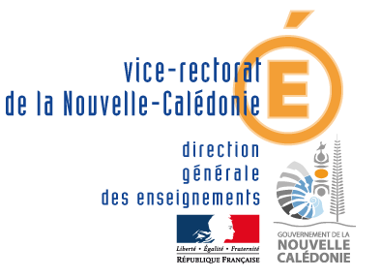
PROJET D’ETABLISSEMENT
Cachet / Accord du directeur :

Cette fiche recto-verso est à reproduire selon vos besoins pour le projet d’établissement

2020-2023

FICHE ACTION Année 2021

Fiche action culturelle partenariale
(Culture scientifique et technique,
Éducation au développement durable)

- A renvoyer à : dacst@ac-noumea.nc

Cette fiche action partenariale est à compléter par les porteurs de projets et doit être validée par le chef d’établissement. Il est impératif d’indiquer les besoins horaires et budgétaires pour que l’établissement puissent les attribuer.

ÉTABLISSEMENT DE LA PROVINCE : Îles Nord Sud

Nom de l’établissement : …………………………………………………………………………………………

Nature de la demande : Création Reconduction

Ambition
Développer l'identité de l'Ecole Calédonienne | - Construire une citoyenneté ouverte et responsable , améliorer la prise en compte de l’égalité filles-garçons
 | - Renforcer l'éducation « à et par la culture », artistique et scientifique, en cohérence avec le PEAC NC
 | - Développer la connaissance de l'histoire, de la culture et des langues des communautés de la Nouvelle-Calédonie
Considérer la diversité des publics | - Garantir à chaque élève, de l’école jusqu’au lycée, l'acquisition d'un socle de connaissances, compétences et valeurs
 | - Construire un parcours individuel de formation et d'orientation adapté à chaque élève et développer des stratégies d'apprentissage adaptée à leurs potentialités et à leur difficulté
 | - Favoriser l'innovation pédagogique
 | - Réduire les inégalités ou les écarts de performance selon les origines sociales ou culturelles, géographiques, de genre
 | - Vaincre le décrochage Scolaire
Ancrer l'Ecole dans son environnement, un climat scolaire au service de l'épanouissement de l'élève | - Développer les liens avec les familles et les partenariats institutionnels
 | - Veiller au maintien d'un environnement scolaire propice au bien-être et à la réussite des élèves et des personnels
 | - Favoriser une scolarité sereine dans un climat de confiance
Ouvrir l'Ecole sur la région Océanie et le Monde | - Ouvrir l’établissement au monde économique, social, coutumier et associatif, et à l’international
 | - Développer la pratique des langues et la connaissance des cultures étrangères
 | - Développer la mobilité des élèves et des personnels en renforçant les partenariats à l’international
 | - Promouvoir le développement des usages du numérique et des nouvelles technologies dans les apprentissages et pour les élèves

1 -Intitulé de l’action :

2 –Diagnostic, objectif recherché, compétences du Socle commun travaillées :
3 -Descriptif de l’action, dispositifs (prenant en compte ateliers, EPI, AP, option, activités périscolaires…) :
- Gaspillage alimentaire Aire Educative Environnementale

5 – Critères d’évaluation, indicateurs de réussite
6- Acteurs/actrices | Nom | Prénom | Grade | Discipline
Pilote de l’action
Autres participants
-
-
-

7- Niveau des élèves concernés | Nombre

8 - Partenaires extérieurs sollicités :

Durée prévue de l’action ou fréquence :

9- Coût et financement de l’action
Dépenses  Fonctionnement :  -  -  -  -  ……………………………………………..  Total | Montant :  frs  frs  frs  frs  …………………………….frs | Recettes
 |  | Mobilisées par l’établissement
 |  | sur le budget propre : | frs
 |  | Autres ressources (précisez les partenaires Haussariat/ Province/Commune , APE…)
 |  | ……………………………………………………………..-  -  -  Total ………..; | frs  frs  frs
IMP/HSE accordées par l’établissement : ………………………………………………………………

